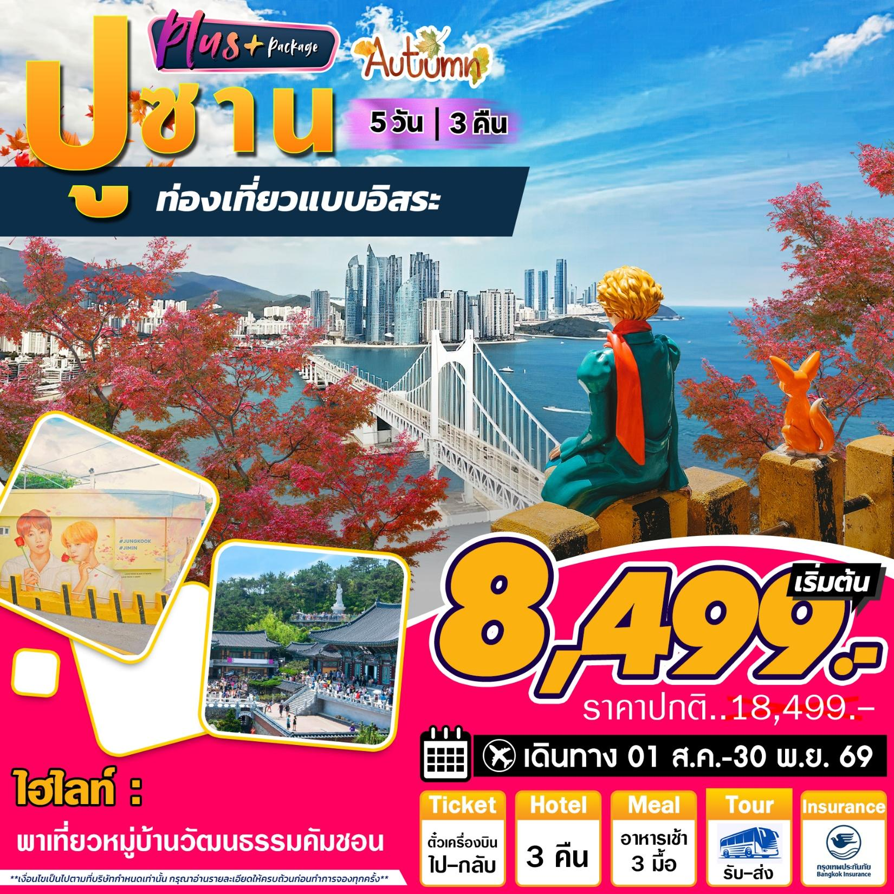
ชื่อโปรแกรม : ปูซานพลัส 5วัน 3คืน
พีเรียตเดินทาง : 20 สิงหาคม – 30 พฤศจิกายน 2569
เส้นทางท่องเที่ยว : หมู่บ้านวัฒนธรรมคัมชอน – วัดแฮดงยงกุงซา - ถนนภาพยนตร์ – ชายหาดแฮอุนแด -
เที่ยวปูซานอิสระ 2 วัน - ศูนย์เครื่องสำอางค์ – ศูนย์น้ำมันสนเข็มแดง –
ศูนย์โสม/สมุนไพร – ซุปเปอร์มาร์เก็ตขนมของฝาก


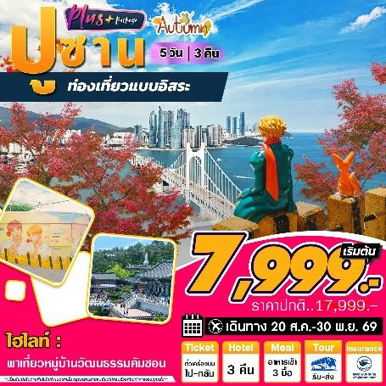

BANGKOK - BUSAN

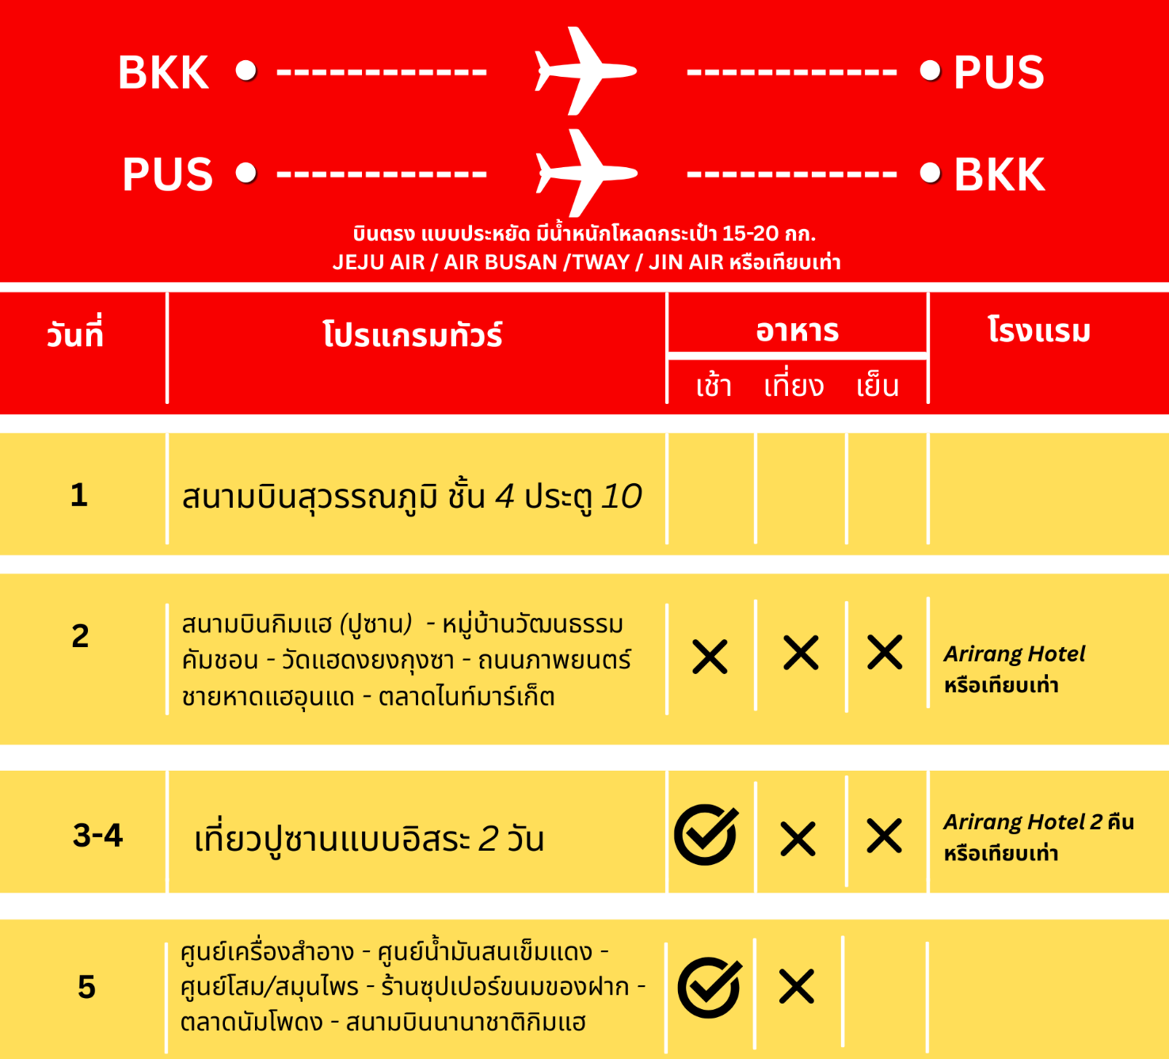

Note : โปรแกรมนี้เป็นท่องเที่ยวแบบอิสระ ไม่มีหัวหน้าทัวร์ร่วมเดินทางด้วย จะไปเจอกับผู้นำเที่ยวที่สนามบินกิมแฮ (ปูซาน)
** ท่านต้องได้รับอนุมัติ KETA ก่อนเดินทาง และตรวจสอบความถูกต้องด้วยตนเอง หากไม่ได้รับอนุมัติ/ข้อมูลผิด ไม่สามารถยกเลิก คืนค่าทัวร์ และ ค่าบริการได้
** ข้อยกเว้นของ KETA คือ อายุต่ำกว่า 17 ปี และเกินกว่า 65 ปี แต่ต้องมี E-Arrival card (ทัวร์เตรียมให้)
** บริษัทไม่มีส่วนรับผิดชอบหากท่านไม่ผ่านด่านตรวจคนเช้าเมือง และหากท่านไม่ติดต่อทัวร์หลังจากเครื่องลงภายใน 1 ชั่วโมง ถือว่าท่านไม่เข้าร่วมทัวร์ ไม่สามารถใช้สิทธิ์ที่พัก ตั๋วกลับ และไม่เรียกร้องค่าทัวร์ ค่าบริการคืนได้

วันที่ 1 : สนามบินสุวรรณภูมิ

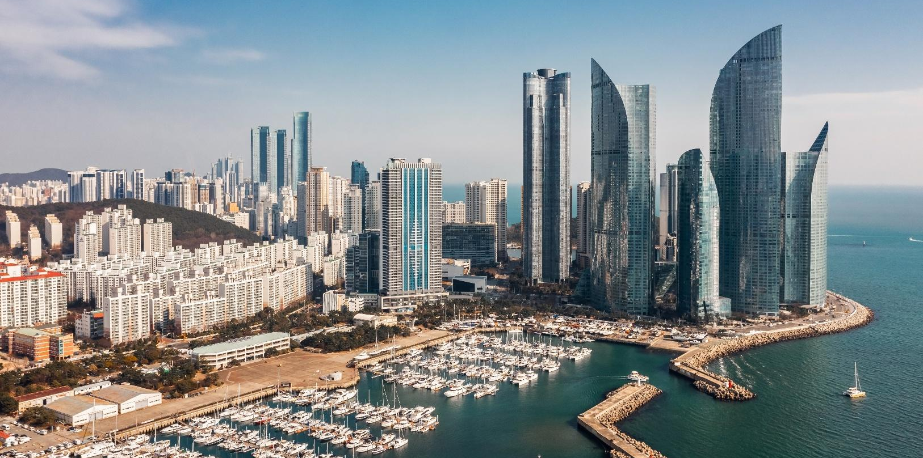

20.00 - 22.00 : นัดหมายสนามบินสุวรรณภูมิ ชั้น4 บริเวณประตู 10 สังเกตป้ายรับ BUSAN
เวลานัดหมายจริงจะขึ้นอยู่กับเที่ยวบินในวันนั้นๆ ( JEJU AIR / AIR BUSAN / TWAY /JIN AIR หรือเทียบเท่า)
บริษัทขอสงวนสิทธิ์เป็นผู้จัดการเรื่องเที่ยวบิน และสนามบินตามความเหมาะสม ผู้เดินทางไม่สามารถเลือกได้
** ตั๋วเครื่องบินเป็นประเภทประหยัด ไม่มีหัวหน้าทัวร์ร่วมเดินทาง**
วันที่ 2 : สนามบินกิมแฮ – หมู่บ้านวัฒนธรรมคัมชอน - วัดแฮดงยงกุงซา - ถนนภาพยนตร์ - ชายหาดแฮอุนแด – ตลาดน์มาเก็ต - เชคอินที่พัก

ออกเดินทางสู่ สนามบินกิมแฮ ปูซาน ประเทศเกาหลีใต้ (ไม่มีบริการอาหารและเครื่องดื่มบนเครื่อง)

เดินทางถึง สนามบินกิมแฮ ปูซาน ประเทศเกาหลีใต้ ผ่านการตรวจคนเข้าเมืองรับสัมภาระผ่านจุดคัดกรองตามระเบียบของสนามบิน (เวลาที่เกาหลีเร็วกว่าไทย 2 ชั่วโมง) ออกมาจะพบผู้นำเที่ยวรอรับคณะอยู่ที่สนามบิน
**ขอสงวนสิทธิ์การรวมคณะจากหลายโปรแกรม เพื่อออกเดินทางพร้อมกัน** มีเวลาให้ได้เตรียมตัวเข้าห้องน้ำ ก่อนเริ่มออกเดินทาง

เที่ยง : อิสระรับประทานอาหารที่ หมู่บ้านวัฒนธรรมคัมชอน
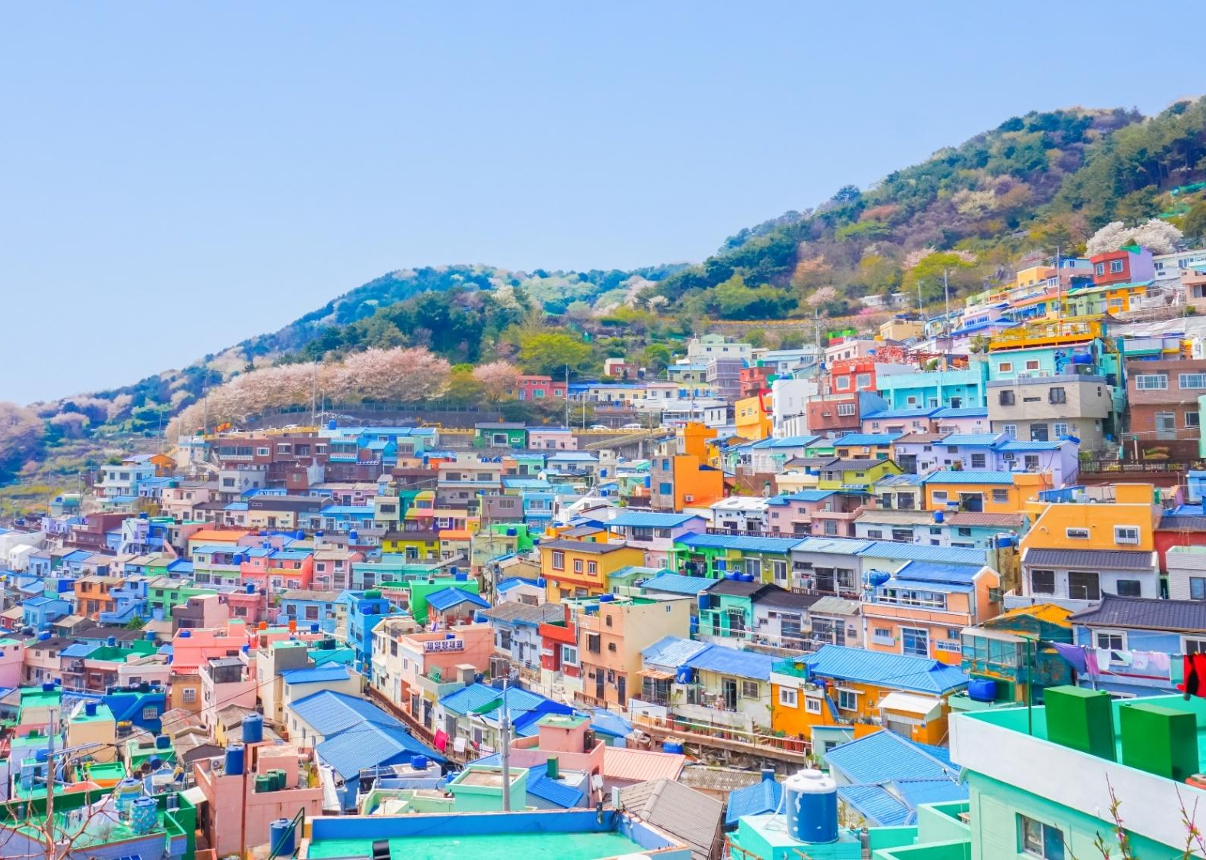

เที่ยง : นำท่านเดินทางสู่ Gamcheon Culture Village (หมู่บ้านวัฒนธรรมคัมชอน) เป็นหมู่บ้านที่เกิดจากการตั้งรกราก ย้ายถิ่นฐานของชาวเกาหลี ซึ่งหนีภัยจากสงครามเกาหลี ในระหว่างปี ค.ศ. 1950 -1953 และอาศัยอยู่จนถึงปัจจุบัน ด้วยลักษณะการสร้างบ้านเรือนผ่านถนนทุกสาย ที่เรียงรายไปตามแนวภูเขา จนเป็นขั้นบันไดที่เป็นระเบียบ และดูสวยงามแปลกตา ไปกับสีสันที่สลับไปมาของตัวบ้านและหลังคา จึงกลายเป็นเอกลักษณ์สำคัญของหมู่บ้านแห่งนี้ จนได้รับฉายาว่า “มาชูปิกชูแห่งปูซาน” (Machu Picchu of Busan) ในปี ค.ศ. 2015 นอกเหนือไปจากความสวยงามแปลกตา ของหมู่บ้านแห่งนี้แล้ว ภายในหมู่บ้านยังมีสถานที่ และสิ่งอำนวยความสะดวก ซึ่งทำให้คุณเพลิดเพลิน ไปกับการเดินท่องเที่ยวภายในหมู่บ้าน ได้แก่ พิพิธภัณฑ์ขนาดเล็ก, ร้านศิลปะ, ร้านขายของที่ระลึก, คาเฟ่, ร้านกาแฟ, ร้านอาหารหลากหลายประเภท และอื่นๆ อีกมากมาย
บ่าย: นำท่านเดินทางสู่ วัดแฮดงยงกุงซา ตั้งอยู่บนชายฝั่งตะวันออกเฉียงเหนือ ของเมืองปูซาน เป็นวัดที่สร้างบนเหล่าโขดหินริมชายหาด ที่แตกต่างไปจากวัดส่วนใหญ่ ซึ่งมักจะสร้างอยู่ตามเชิงเขา วัดแห่งนี้ก่อตั้งโดย พระผู้ยิ่งใหญ่ซึ่งมีนามว่า พระนาองซูโดซา ซึ่งเป็นที่ปรึกษาของกษัตริย์คงมินวังแห่งโครยอ เมื่อทุกท่านเดินเท้าเข้าสู่วัดแห่งนี้ จากประตูซุ้มมังกรสีทองอร่าม เดินผ่านอุโมงค์ขนาดเล็ก ไปสู่บันไดหิน 108 ขั้นและโคมไฟหิน ซึ่งเป็นจุดสำหรับชมวิว และความงดงามของท้องทะเลสีฟ้าคราม ก่อนจะเดินต่อลงไปสู่บริเวณซึ่งเป็นที่ประดิษฐานของ พระพุทธรูปศักดิ์สิทธิ์องค์สีดำ ซึ่งตั้งตระหง่านอยู่บนโขดหิน และมีท้องทะเลกว้างเป็นฉากหลังและเมื่อคุณเดินไปตามสะพานที่ทอดยาว และนำพาคุณเข้าสู่บริเวณภายในของวัด ซึ่งประกอบไปด้วยวิหารและศาลา ที่เรียงรายลดหลั่นกันไปตามโขดหิน โดยบริเวณด้านหน้าของวิหารหลัก มีเจดีย์หินสูง 3 ชั้น และสิงโต 4 ตัว เป็นสัญลักษณ์ของความสนุก, ความโกรธ, ความเศร้า และความสุข นอกจากนี้ภายในวัด ยังมีองค์เจ้าแม่กวนอิม, พระสังกัจจายน์องค์สีทองอร่าม, ศาลเจ้า และพุทธสถานอื่นๆ อีกหลายแห่ง
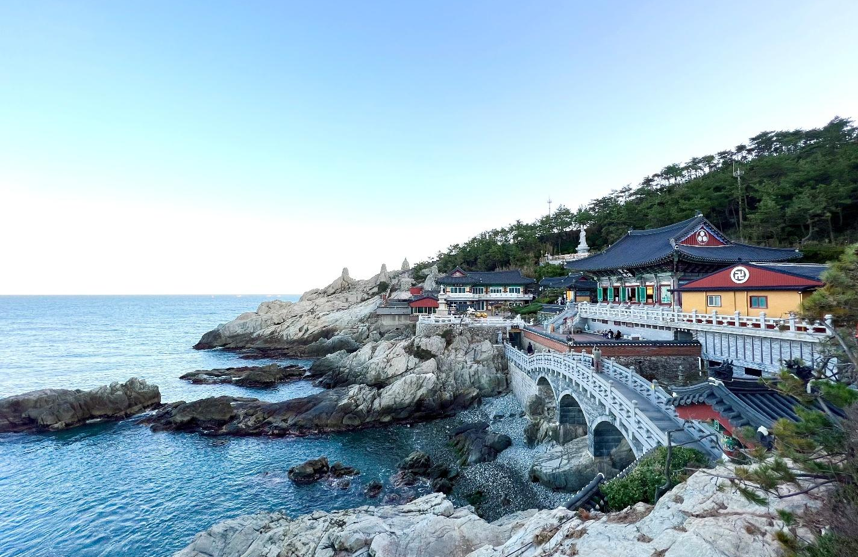

บ่าย : นำท่านเดินทางสู่ ถนนภาพยนต์ Haeundae Movie Street เป็นสถานที่ๆใช้จัด Busan International Film Festivalทำให้เป็นที่ๆรู้จักด้านศิลปะและวัฒนธรรม จัดไว้สำหรับเพื่อฉลองการพัฒนาของวงการภาพยนตร์เกาหลีโดยเฉพาะ นอกจากหนังเกาหลีที่ดังมากๆแล้วยังมาดูภาพดาราและผู้กำกับดังๆ รวมถึงการมาประทับมือของเหล่าคนดัง ถือเป็นสัญลักษณ์ของถนนแห่งนี้ อีกทั้งยังได้ชมวิวสะพานควังอันรี เป็นสะพานข้ามทะเล2ชั้น ที่ยาวถึง 7กิโลเมตร เป็นมุมถ่ายรูปที่สวยมากอีกแห่งของปูซาน
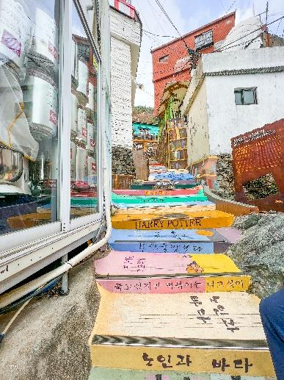
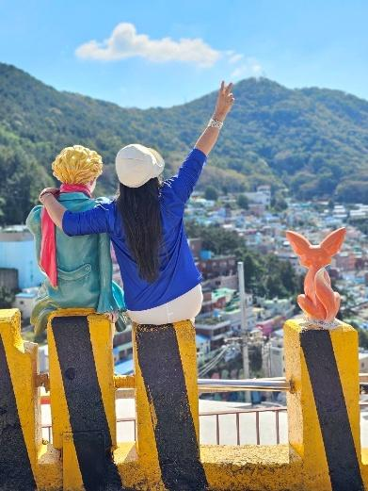
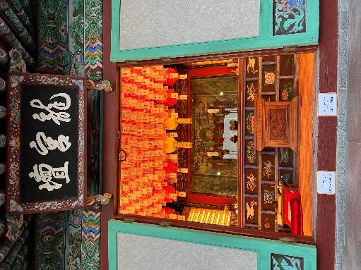
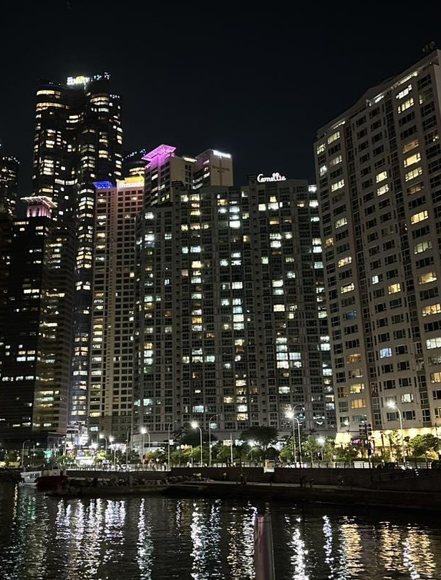

เย็น : นำท่านเดินทางสู่ ย่านชายหาดแฮอุนแด หาดแฮอุนแดเป็นหนึ่งในชายหาดที่มีชื่อเสียงมากที่สุดในประเทศเกาหลีใต้ มีพื้นที่ 58,400 ตารางเมตร มีความยาวประมาณ 1.8 กิโลเมตร และกว้าง 50 เมตรโดยมีระดับความลึกเฉลี่ยประมาณ 1 เมตรชายหาดเป็นสถานที่สำหรับจัดกิจกรรมทางวัฒนธรรม และงานเทศกาลต่างๆ ตลอดทั้งปี หาดแฮอุนแดมีสิ่งอำนวยความสะดวก และที่พักหลายแห่งใกล้ชายหาด นอกจากนี้ยังมีสถานที่ท่องเที่ยวอื่น Traditional Night Market, Aquarium, Apec House รวมถึงร้านอาหาร ร้านค้า คาเฟ่ โชว์รูมหรู โรงแรม5ดาว มากมาย
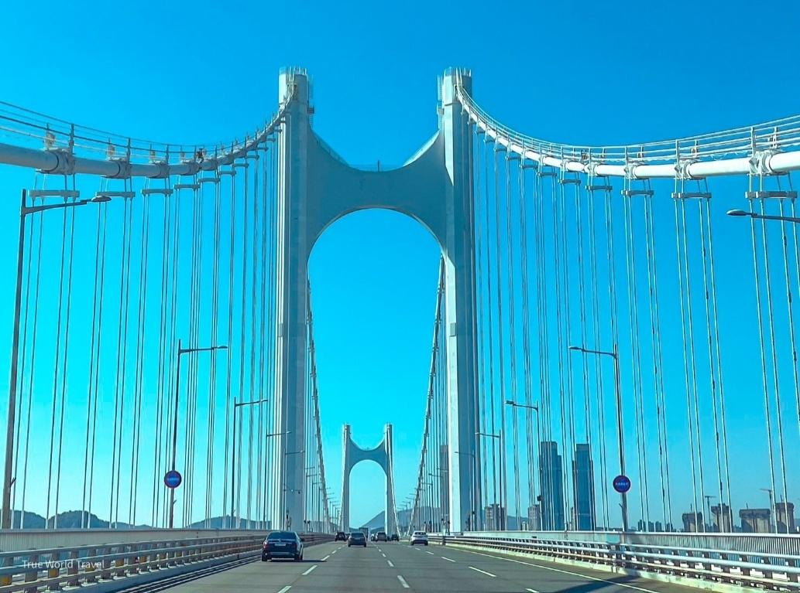
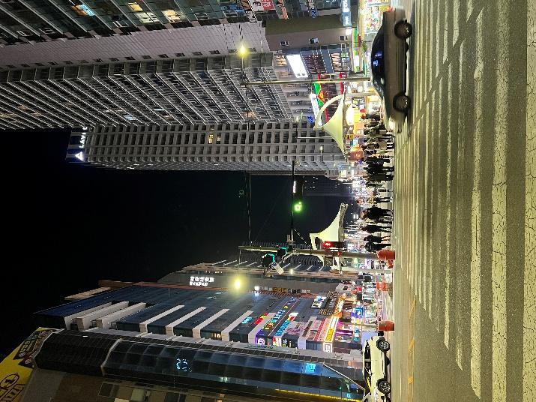

เย็น : นำท่านเชคอินเข้าสู่ที่พัก Arirang Hotel Haeundae หรือเทียบเท่าย่านแฮอุนแด (พัก 3 คืน)
ให้ท่านได้อิสระพักผ่อนตามอัธยาศัย
** โรงแรมสามารถเข้าเชคอินได้หลังบ่าย 2 หรือ บ่าย 3 ขึ้นอยู่กับระเบียบของโรงแรมที่เข้าพัก
** ใน1คณะ อาจจะมีการส่งเข้าที่พักหลายโรงแรม บริษัทฯขอสงวนสิทธิ์เป็นผู้จัดเลือกโรงแรมตามความเหมาะสม**
เพื่อไม่เป็นการรบกวนเวลา ให้ท่านได้อิสระอาหารเย็นตามอัธยาศัย
วันที่ 3-4 : ท่องเที่ยวปูซานแบบอิสระ 2วัน

เช้า : รับประทานอาหารเช้า บริการในโรงแรมที่พัก
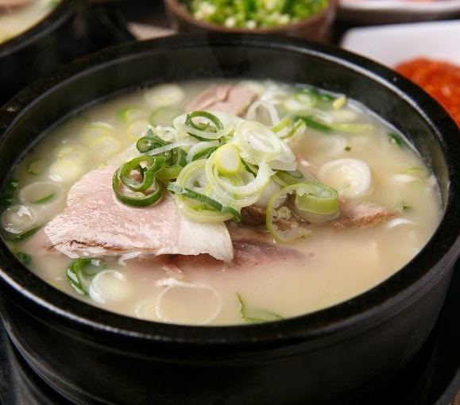
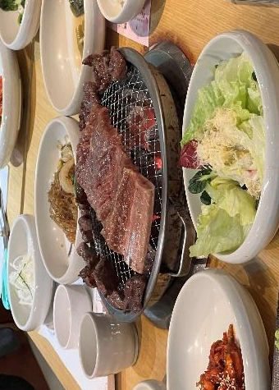

ให้ท่านได้ ท่องเที่ยวแบบอิสระ ตามอัธยาศัยเต็มวัน ที่พักอยู่ใกล้ขนส่งสาธารณะ อาทิ รถไฟฟ้าใต้ดิน รถเมล์ รถแท็กซี่ รอบๆที่พักยังมีร้านสะดวกซื้อ ร้านอาหาร บรรยากาศวิถีชีวิตคนเกาหลีโดยแท้
ท่านสามารถเดินทางท่องเที่ยวตามความต้องการได้อย่างเต็มที่ ไม่ว่าจะเดินเที่ยวรอบๆที่พัก ชายหาดแฮอุนแด ตลาดอาหาร ถนนคนเดิน หรือจะไปนั่งรถไฟปุ๊กปิ๊ก รถไฟบีชเทรน คาเฟ่เก๋ๆริมทะเลชายหาดควังอันรี หมู่บ้านหลากสีคัมชอน หรือช้อปปิ้งห้างที่ใหญ่ที่สุดในโลก Shinsegae Centum City ช้อปปิ้งเดินเล่นถนนซอ-มยอน ตลาดนัมโพดง หรือไปตลาดปลา ขึ้นหอคอยปูซานทาวเวอร์ชมวิวก็ได้ เป็นโปรแกรมที่ตอบโจทย์นักเที่ยวได้ตรงเป้าหมาย ตามความชอบอย่างแท้จริง
**ไม่มีบริการผู้นำเที่ยว และรถนำเที่ยว
**ไม่มีบริการอาหารกลางวัน และอาหารเย็น

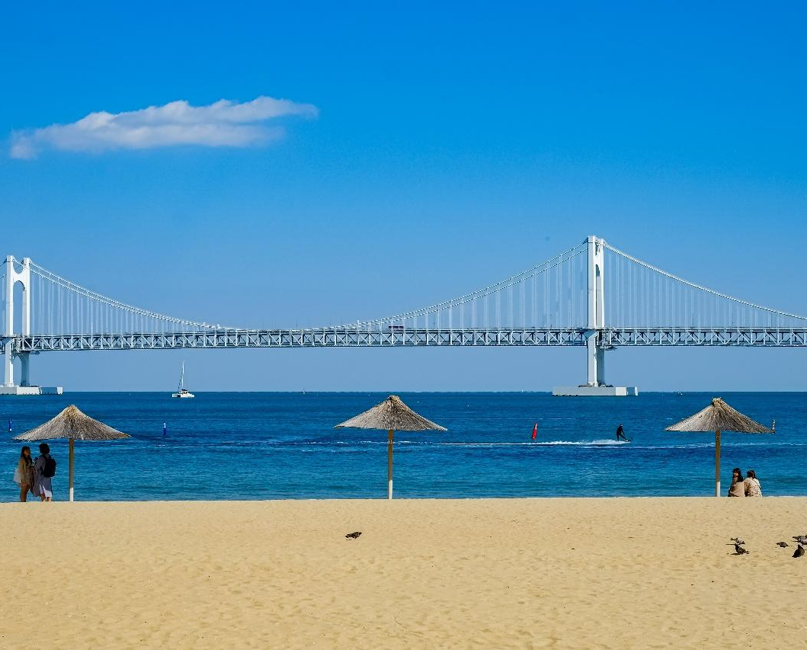

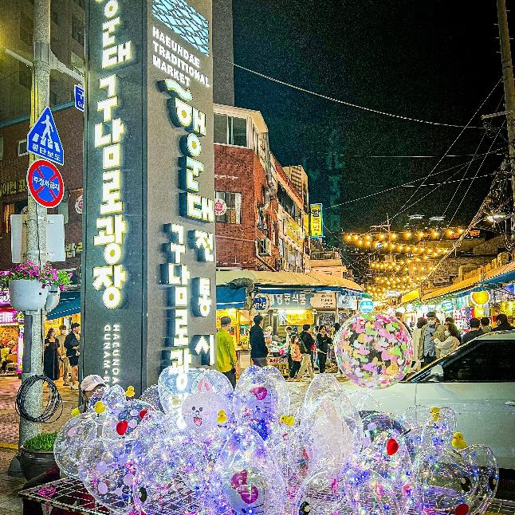

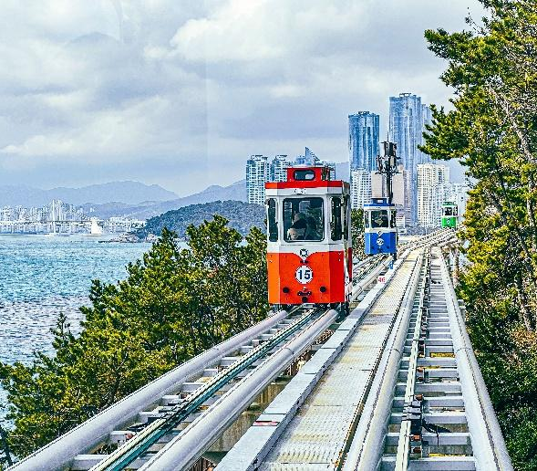
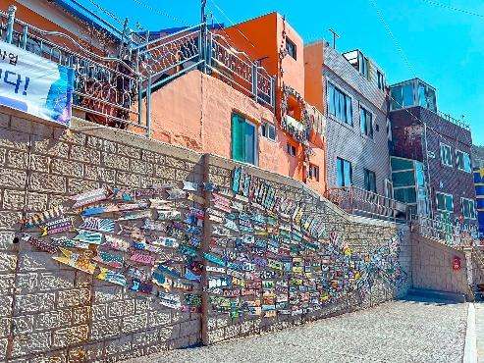

วันที่ 5 : ศูนย์เครื่องสำอาง - ศูนย์น้ำมันสนเข็มแดง – ศูนย์โสม/สมุนไพร – ร้านซุปเปอร์ขนมของฝาก
- ประเทศไทย

เช้า : รับประทานอาหารเช้า บริการในโรงแรมที่พัก
พาท่านสู่ ศูนย์เครื่องสำอาง เอาใจคนรักผิว ชมศูนย์เครื่องสำอางประเภทเวชสำอางที่หมอศัลยกรรมเกาหลีร่วมออกแบบมากมาย มีผลิตภัณฑ์ต่างๆ ที่เหมาะกับผู้ที่มีปัญหาผิวหน้า และครีมที่รวมนวัตกรรมบำรุงผิวหน้าขั้นสุดของเกาหลี ในศูนย์จะมีสเต็มเซลล์ เซรั่ม ครีมบำรุงเดย์ไนท์ ซึ่งจะมีสรรพคุณยกกระชับผิว แบบรักษาผิวล้ำลึก ฟื้นฟูผิวเหมือนกับได้เข้าคลินิกกันเลยทีเดียว ที่สำคัญราคาไม่แงเพราะมาถึงศูนย์รวมโดยตรง นำกลับไปใช้ที่ประเทศไทยได้ ผลลัพธ์ดูเด็กลงทันตาทันใจ
พาท่านสู่ ศูนย์น้ำมันสนเข็มแดง ตามตำหรับยาโบราณสมัยราชวงศ์โชซอน ที่ถูกบันทึกไว้เป็นลายลักษณ์อักษร ปัจจุบันได้นำมาสกัดด้วยวิธีที่ทันสมัยดึงสรรพคุณที่ดีที่สุดออกมาในรูปแบบที่ทานได้ง่าย และบำรุงสุขภาพได้ดีที่สุด น้ำมันสนเข็มแดงมีสรรพคุณช่วยในการทำความสะอาดระบบหลอดเลือด เคลียร์หลอดเลือดที่อุดตัน ลดคลอเลสเตอรอล ความดัน เบาหวาน ป้องกันเส้นเลือด ตีบ แตก ตัน อีกทั้งยังช่วยให้การผ่อนคลาย หลับสนิทมากขึ้น ผิวพรรณดูมีสุขภาพดีรับประทานเป็นประจำ ร่างกายแข็งแรงขึ้นตามลำดับ และยังมีผลิตภัณฑ์ออแกนิคที่สกัดมาจากสนเข็มแดง
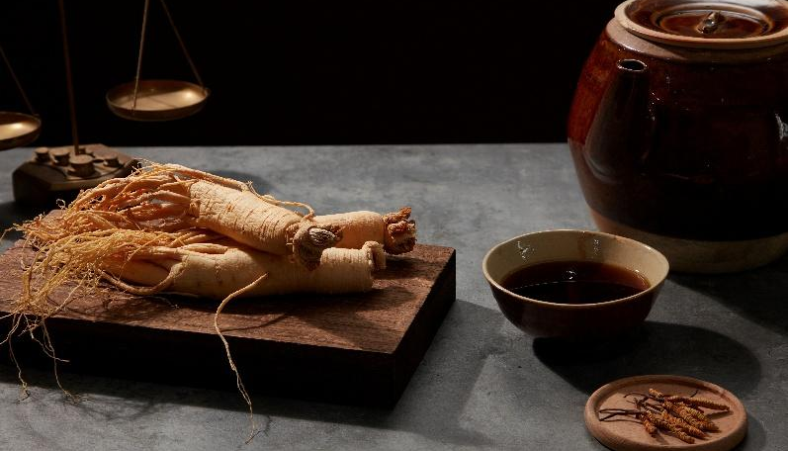
พาท่านสู่ ศูนย์โสม/สมุนไพรฮอตเก้นามู ศูนย์โสมแห่งนี้รัฐบาลรับรองคุณภาพว่าผลิตจากโสมที่อายุ6 ปีซึ่งถือว่าเป็นโสมที่มีคุณภาพดีที่สุด ภายในจะมีเจ้าหน้าที่ให้ความรู้เกี่ยวกับโสมพร้อมอธิบายคุณภาพและผลิตภัณฑ์ที่ผลิตจากโสม ให้ท่านได้เลือกซื้อโสมที่มีคุณภาพดีที่สุดและราคาถูก กลับปบำรุงร่างกายหรือฝากญาติผู้ใหญ่ที่ท่านรักและนับถือที่ และยังมีสมุนไพรบำรุงตับฮ็อตเก้นามูจัดจำหน่ายอีกด้วย

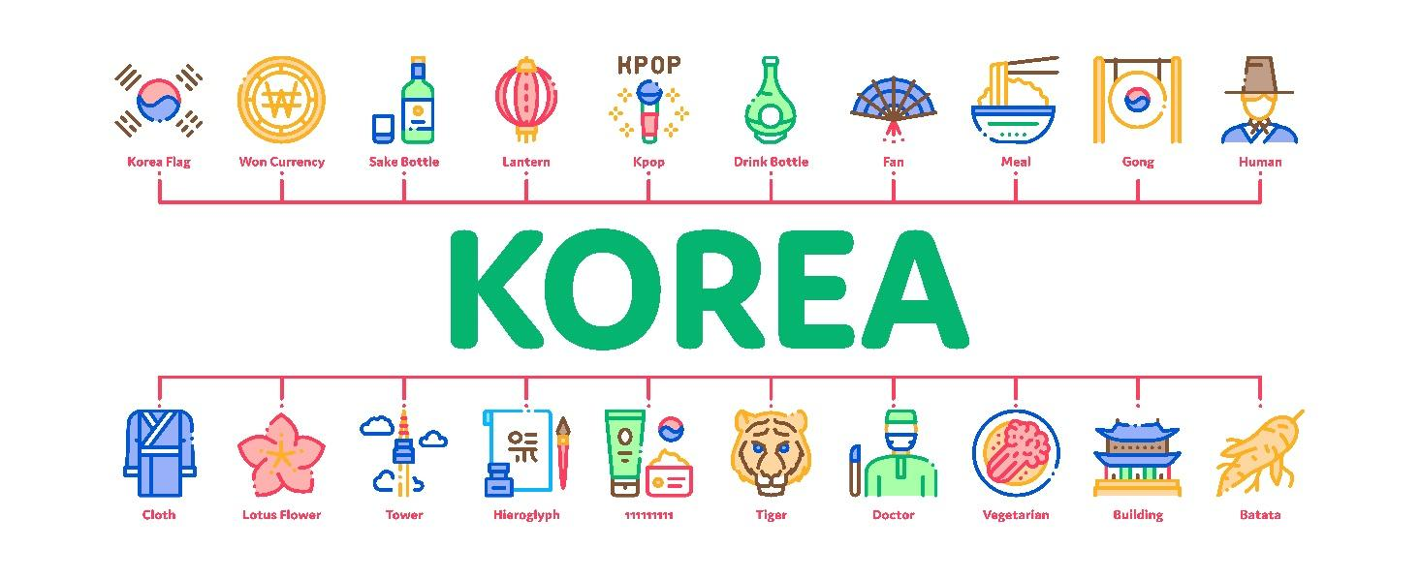
พาท่านสู่ ซุปเปอร์ขนมของฝาก เป็นร้านขายขนมและของฝากราคาส่งยอดฮิต เหมาะสำหรับการซื้อของฝากก่อนกลับไทย มีให้ชิม ให้เลือกมากมาย ขนมเกาหลี,ช็อคโกแลต, บราวนี่, มาม่า, สาหร่าย, วุ้นเส้น, ชาส้ม, ชาเขียว แผ่นมาส์กหน้า เป็นต้น

พาท่านสู่สนามบิน กิมแฮ เพื่อเดินทางกลับประเทศไทย
บริษัทขอสงวนสิทธิ์เป็นผู้จัดการเรื่องเที่ยวบิน และสนามบินเตามความเหมาะสม ผู้เดินทางไม่สามารถเลือกได้
** ตั๋วเครื่องบินเป็นประเภท ประหยัด / ไม่มีหัวหน้าทัวร์ **
เดินทางถึง ประเทศไทย โดยสวัสดิภาพ พร้อมความประทับใจ...... เจอกันใหม่ทริปหน้า

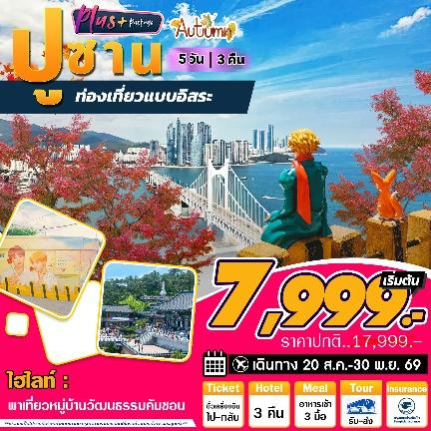


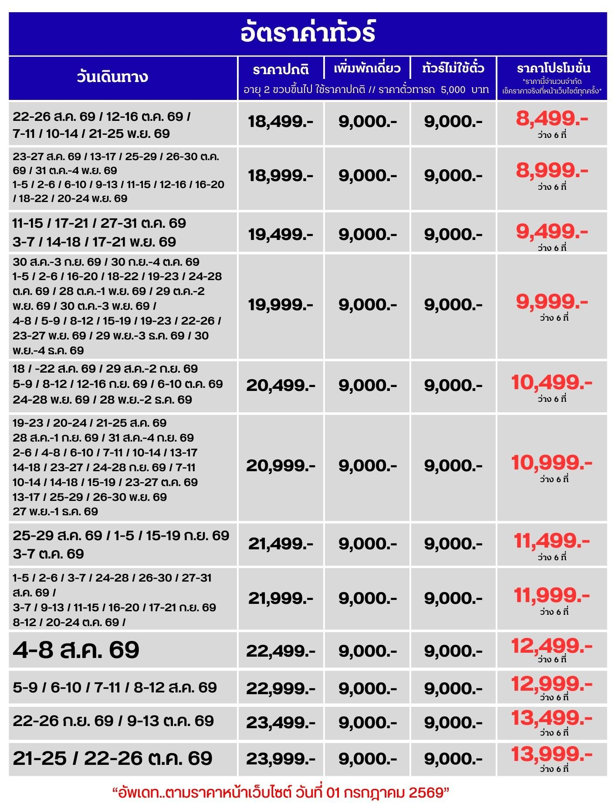

สำคัญโปรดอ่าน!!! หากท่านตกลงจองและชำระเงินแล้ว ถือว่ายอมรับเงื่อนไขดังกว่าว โดยไม่สามารถเรียกร้องใดๆได้
- ราคานี้ไม่รวม ค่าบริการ 1,500 บาท / ท่าน ชำระวันเดินทาง
- ราคาโปรโมชั่น จะถูกปรับขึ้นตามลำดับโดยอ้างอิงจากเวบไซต์ GOTRUEWORLD.COM เป็นหลัก
- หากเลือกราคาโปรโมชั่น ต้องชำระเต็มจำนวน และไม่สามารถ ยกเลิก เปลี่ยนแปลง รีฟันได้ทุกกรณี
- ราคาโปรโมชั่นสงวนสิทธ๋สำหรับพาสปอร์ตไทยเท่านั้น หากใช้พาสปอร์ตต่างชาติมีค่าบริการเพิ่ม 3000 บาท
- ทัวร์นี้จะต้องมีผู้เดินทางขั้นต่ำ 15 ท่านขึ้นไปต่อทริป หากจำนวนไม่ถึง บริษัทขอสงวนสิทธิ์เลื่อนการเดินทาง ยกเลิก หรือปรับเพิ่มอัตราค่าบริการ ตามความจำเป็นและเหมาะสม โดยคำนึงถึงประโยชน์ของผู้เดินทางเป็นหลัก
- สงวนสิทธิ์บริษัทเป็นผู้จัดการเที่ยวบิน สนามบิน ที่พัก และแจ้งต่อผู้เดินทาง 3-1 วันล่วงหน้า แต่จะมีการส่งใบนัดหมายแจ้งเวลานัดพบให้ก่อน และทัวร์นี้ไม่หัวหน้าทัวร์ร่วมเดินทางจากไทย แต่มรเจ้าหน้าที่ส่งกรุ๊ปต้อนรับและเตรียมเอกสารการเดินทางให้ที่ไทย ท่านจะเจอผู้นำเที่ยวที่สนามบินนิวซิโตเสะเลย
- ทัวร์นี้ต้องใช้ K-ETA กรุณาตรวจสอบความถูกต้องด้วยตนเอง หากไม่สามารถเดินทางได้ บริษัทจะไม่รับผิดชอบ และไม่สามารถ รีฟันค่าทัวร์ค่าบริการคืนได้
- ราคานี้ไม่รวม ค่าบริการ 1,500 บาท / ท่าน ชำระวันเดินทาง
- ราคาโปรโมชั่น จะถูกปรับขึ้นตามลำดับโดยอ้างอิงจากเวบไซต์ GOTRUEWORLD.COM เป็นหลัก
- หากเลือกราคาโปรโมชั่น ต้องชำระเต็มจำนวน และไม่สามารถ ยกเลิก เปลี่ยนแปลง รีฟันได้ทุกกรณี
- ราคาโปรโมชั่นสงวนสิทธ๋สำหรับพาสปอร์ตไทยเท่านั้น หากใช้พาสปอร์ตต่างชาติมีค่าบริการเพิ่ม 3000 บาท
- ทัวร์นี้จะต้องมีผู้เดินทางขั้นต่ำ 15 ท่านขึ้นไปต่อทริป หากจำนวนไม่ถึง บริษัทขอสงวนสิทธิ์เลื่อนการเดินทาง ยกเลิก หรือปรับเพิ่มอัตราค่าบริการ ตามความจำเป็นและเหมาะสม โดยคำนึงถึงประโยชน์ของผู้เดินทางเป็นหลัก
- สงวนสิทธิ์บริษัทเป็นผู้จัดการเที่ยวบิน สนามบิน ที่พัก และแจ้งต่อผู้เดินทาง 3-1 วันล่วงหน้า แต่จะมีการส่งใบนัดหมายแจ้งเวลานัดพบให้ก่อน และทัวร์นี้ไม่หัวหน้าทัวร์ร่วมเดินทางจากไทย แต่มรเจ้าหน้าที่ส่งกรุ๊ปต้อนรับและเตรียมเอกสารการเดินทางให้ที่ไทย ท่านจะเจอผู้นำเที่ยวที่สนามบินปูซานเลย
- ทัวร์นี้ต้องใช้ K-ETA กรุณาตรวจสอบความถูกต้องด้วยตนเอง หากไม่สามารถเดินทางได้ บริษัทจะไม่รับผิดชอบ และไม่สามารถ รีฟันค่าทัวร์ค่าบริการคืนได้

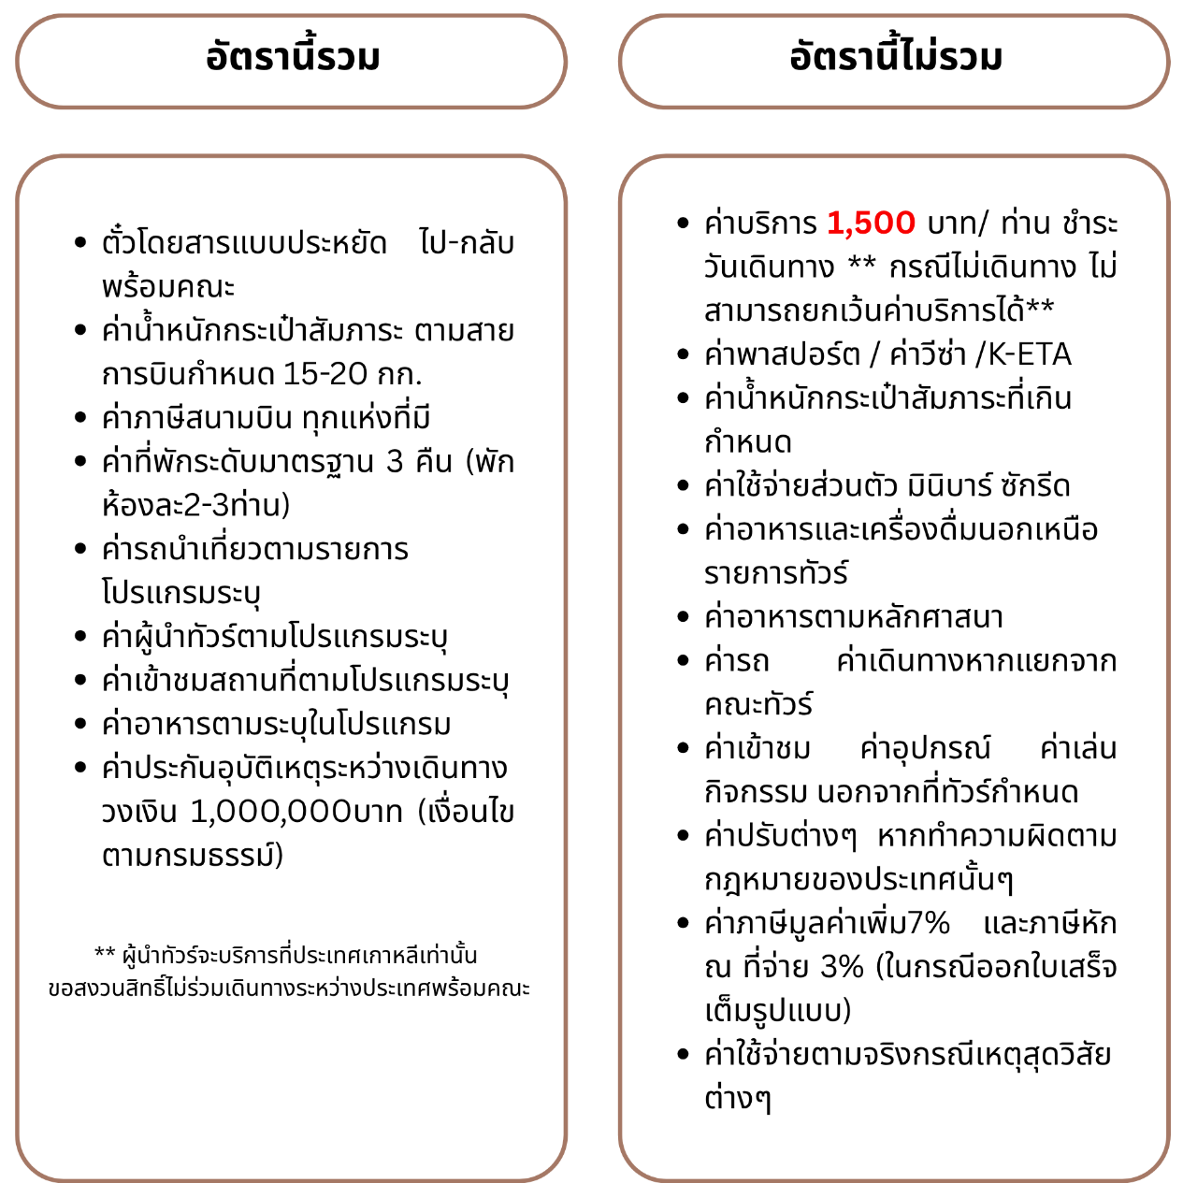

**หมายเหตุ : กรณีมีการปรับขึ้นค่าธรรมเนียม / ภาษีสนามบิน/น้ำมัน/ภาษีน้ำมัน หรือค่าอื่นๆ อาทิ โรงแรม / ค่าแลนด์ บริษัทขอเรียกเก็บตามจริง ขึ้นกับสถานการณ์ของการเดินทางในพีเรียตนั้นๆ
** Update : 1 พฤษภาคม 2569 **
ข้อกำหนดและเงื่อนไข
- การชำระเงิน
- เลือกจองทัวร์ราคาโปรโมชั่น ต้องชำระเต็มจำนวนเท่านั้น อ้างอิงราคาจากเวบไซต์ ณ วันชำระ หากจองไว้ แต่เกินกำหนดชำระแล้ว ถือว่าหมดอายุ ต้องตรวจสอบราคาใหม่ ห้ามนำราคาเดิมมาใช้อีก
- เลือกจองราคาปกติ/กรุ๊ปเหมา ชำระมัดจำ 50% และชำระส่วนที่เหลือ ก่อนเดินทางขั้นต่ำ 30 วัน หากท่านไม่ชำระส่วนที่เหลือตามกำหนด ถือว่าสละสิทธิ์ ไม่สามารถเรียกร้องคืนได้ทุกกรณี
- การยกเลิกการเดินทาง
- ยกเลิกการจองราคาปกติไม่น้อยกว่า 30วัน ก่อนเดินทางคืน 100% หลังหักค่าใช่จ่าย ของยอดชำระแล้ว
- ยกเลิกการจองราคาปกติไม่น้อยกว่า 15วัน ก่อนเดินทางคืน 50% หลังหักค่าใช่จ่าย ของยอดชำระแล้ว
- ยกเลิกการจองราคาปกติน้อยกว่า 15วัน ก่อนเดินทางไม่สามารถคืนเงินได้ทุกกรณี
- ยกเลิกจากเหตุสุดวิสับ เช่นภัยธรรมชาติ โรคระบาด สงคราม เครื่องยนต์ขัดข้อง คืนงินได้หลังหักค่าใช้จ่ายตามจริง
- ราคาโปรโมชั่น / แคมเปญ/ กิจกรรมไลฟ์/ ออกบูธ โปรช่วงเทศกาล วันหยุดยาว เหมาลำ เที่ยวบินพิเศษ จะไม่สามารถยกเลิก เปลี่ยนชื่อ เปลี่ยนแปลง ขอคืนเงินได้ทุกกรณี
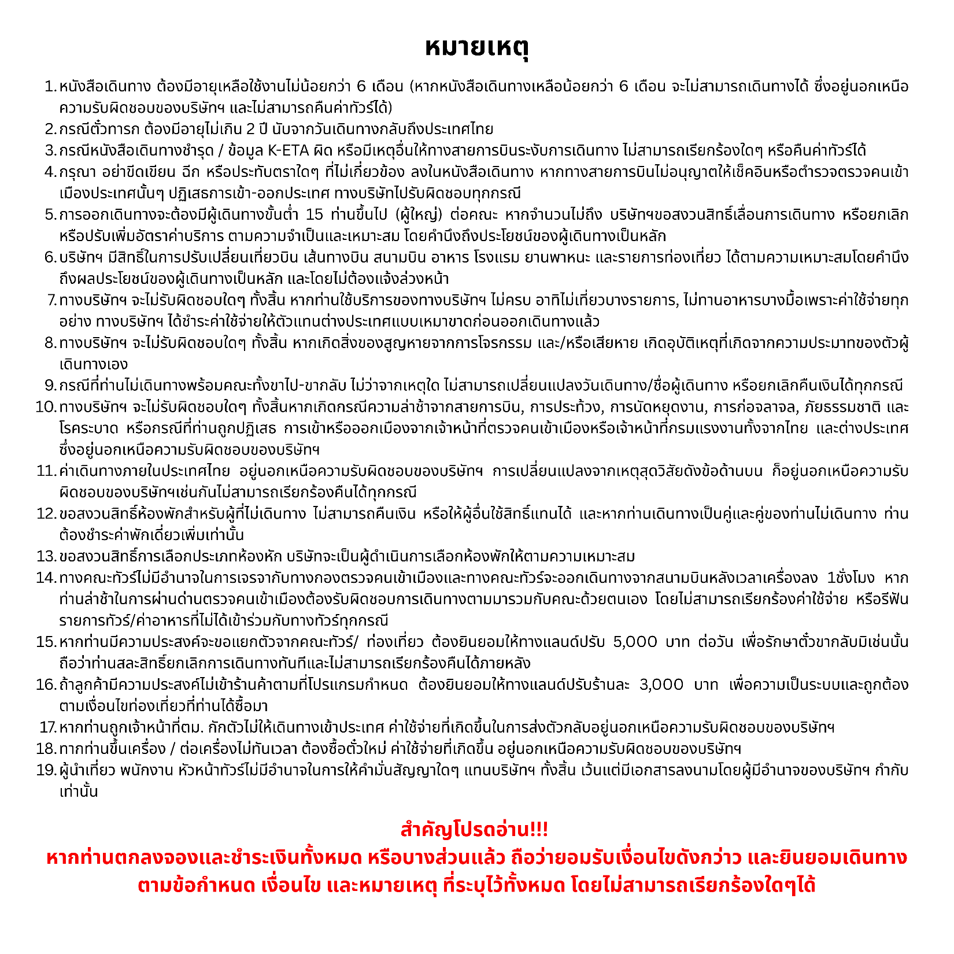
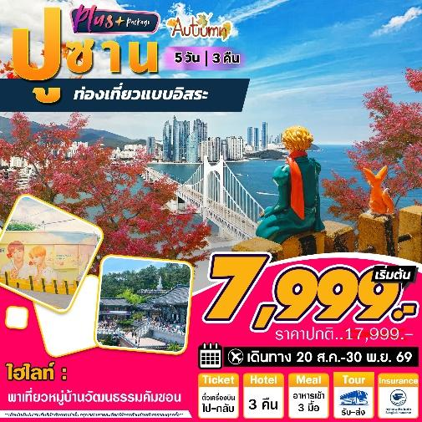
เนื่องจากทางแลนด์เกาหลี ได้รับการแจ้งเตือนหลายครั้งจากกองตรวจคนเข้าเมืองประเทศเกาหลีใต้ และจากสายการบิน เรื่องผู้แอบแฝงมาเป็นนักท่องเที่ยว แต่ไปด้วยวัตถุประสงค์อื่น เช่น ไปทำงาน แรงงานผิดกฎหมาย ใช้ช่อทางทัวร์เพื่อหลบหนีเข้าเมือง ดังนั้นโปรแกรมเส้นทางนี้ ทางแลนด์เกาหลีจำเป็นต้องเก็บค่าประกันเพื่อเป็นการการันตีว่าท่านคือนักท่องเที่ยวจริง มีวัตถุประสงค์ท่องเที่ยวไป-กลับพร้อมคณะเท่านั้น เป็นจำนวนเงิน (3,000 บาท) หากผู้เดินทางปฏิบัติตามเงื่อนไขถูกต้องคือ เดินทางท่องเที่ยวพร้อมคณะและกลับพร้อมคณะตามโปรแกรมที่กำหนด ไม่หลบหนีระหว่างทัวร์ สามารถขอรับเงินประกันนี้คืนเต็มจำนวน ดังนั้นจึงใคร่ขอความร่วมมือจากผู้เดินทางปฎิบัติตามเงื่อนไขดังกล่าว (ขอสงวนสิทธิ์ไม่คืนเงินประกันกรณีผู้เดินทางไม่ผ่านกองตรวจคนเข้าเมือง หรือ กรมแรงงานทั้งที่ประเทศไทยและประเทศเกาหลีใต้) หากท่านถูกเจ้าหน้าที่ตม.เกาหลี กักตัวไม่ให้เดินทางเข้าประเทศ ค่าใช้จ่ายที่เกิดขึ้นในระหว่างถูกกักตัวและส่งตัวกลับประเทศไทยผู้เดินทางจะต้องเป็นผู้ชำระเองทั้งหมด

